Открытие книжного «Чудо – дерева»
в Мурыгинской детской библиотеке-филиале МКУ «Юрьянская ЦБС»

31 октября 2018 года в Мурыгинской детской библиотеке - филиале МКУ «Юрьянская ЦБС» состоялся районный книжный фестиваль «Читающие дети – читающая страна!».
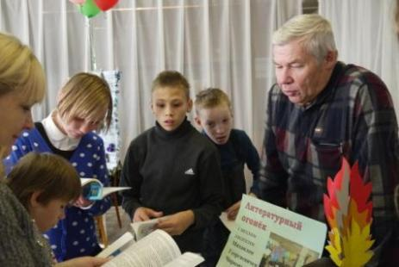
Мероприятие стало совместным с автором и организатором проекта «Авторы-дети» Гординой С.Н. и её командой.
Фестиваль был посвящен одному их чудес света, которое всегда лежит под рукой и, как настоящий друг, готово в любую минуту прийти на помощь, научить, посоветовать, ободрить, рассказать – книге. Чтобы книга была и оставалась лучшим другом современных детей и взрослых, мы всеми силами привлекаем их к чтению и помогаем полюбить книги.

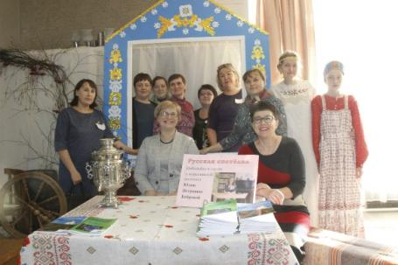
Мероприятие прошло в двух залах Мурыгинского центра культуры и досуга. В мраморном зале МЦКиД гостей праздника встречали артистичные мимы, доброжелательные библиоволонтёры, гостеприимные волонтёры «Школы мечты и радости».
Для всех гостей фестиваля работали различные творческие площадки.
Литературный огонёк». Здесь гостей праздника у «костра» с гитарой и шахматами ожидало знакомство с вятским писателем Михаилом Георгиевичем Чирковым и его творчеством. Ребятишки спешили пообщаться с мудрым, добрым автором.
«Русская светёлка». В уютном «домике» за столом на лавочках ребята общались с гостеприимной хозяюшкой: замечательной мурыгинской поэтессой Юлией Петровной Бобровой.
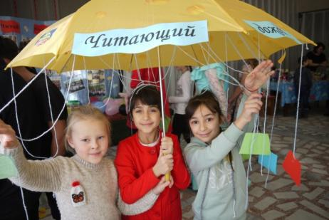
Библиоплощадка «Будь на волне - читай!» Здесь ребята общались с приветливыми библиотекарями поселковой библиотеки, рассматривали оригинальную книжную инсталляцию, подборки книг, делали фото на память.
Фото-зона «Читай, Юрьянский район!» Её представили сотрудники Мурыгинской детской библиотеки-филиала. Здесь ребята увидели фото-коллаж с участниками районной акции «Читай, Юрьянский район!» Сделали запоминающиеся, яркие фотографии, выразив, таким образом, любовь к чтению и книгам. А ещё участники фото-зоны написали пожелания, впечатления на книжках-капельках «читающего дождика».
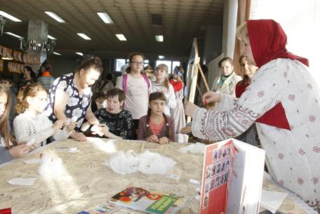
Галерея детского творчества «Сказки глазами детей». Участники фестиваля увидели работы учащихся художественного отделения Мурыгинской школы искусств. Чудесные, волшебные работы по произведению Антуана де Сента-Экзюпери «Маленький принц», которые были созданы юными художницами под чутким руководством преподавателя Перминовой М.А.
Мини – студия «Чтение для хорошего настроения». Задорная, креативная студия привлекла гостей фестиваля. Ребята проявили себя в творческом прочтении произведений художественной литературы. Мини-студию великолепно провёл Герасимов Е.А.
Арт-мастерская «Тепло, рождённое руками». Огромное количество желающих было научиться делать мишек и зайчиков из ткани в мастер-классе от мастерицы Ждановой О.А.
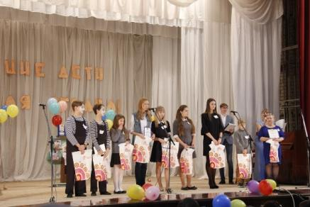
Сувенирная лавка «Писатель начинается с Родины». Рассмотрев яркие витрины, гости фестиваля смогли приобрести забавные сувениры, игрушки, книги на память о фестивале. Лавка была заботливо оформлена умелыми руками Зубаревой Ф.К.
Далее фестиваль продолжился в зрительном зале МЦКиД, где прошла презентация Всероссийского культурно-образовательного проекта «Авторы-дети» на Юрьянской земле. Гости фестиваля посмотрели видеоролик о работе Мурыгинской детской библиотеки-филиала по проекту «Читающие дети - читающая страна!».
С обращением к юным читателям выступил вятский писатель Чирков М. Г. и мурыгинская поэтесса Боброва Ю.П.Зрители познакомились с автором и организатором проекта Гординой Светланой Николаевной, которая очаровала зрителей своей лучезарностью, энергичностью, улыбкой.
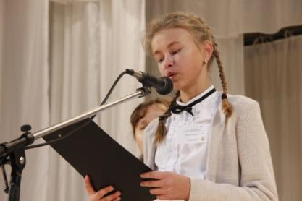
Далее состоялся торжественный момент открытия книжного «Чудо-дерева». С лёгкой руки Колпащиковой Н.Ю., начальника управление культуры и молодёжной политики администрации Юрьянского района и Лялина А.А., заместителя главы администрации Мурыгинского городского поселения была перерезана красная лента и «посажено» «Чудо-дерево» в пгт Мурыгино.
Затем зрители смогли познакомиться с участниками проекта «Авторы-дети» в Юрьянском районе и услышали стихи, рассказы, сказки, которые ребята создали сами. В фестивале приняли участие юные авторы из пгт. Юрья, пгт. Мурыгино, п. Гирсово, с. Загарье, с. Медяны, с. Монастырское, с. Верховино, д. Подгорцы, д. Ивановщина. Каждое выступление было трогательным, искренним, волнительным, неповторимым.
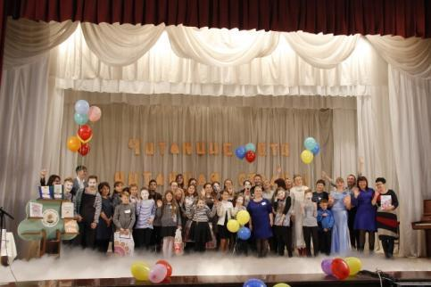
Светлана Николаевна нашла для каждого чтеца добрые слова, которые затронули души ребят и вдохновили зрителей заниматься творчеством. Все участники проекта «Авторы-дети» получили сертификаты, а победители были награждены дипломами. Светлана Николаевна от себя лично и от Кировского отделения Российского Детского фонда подарила всем участникам проекта «Авторы-дети» замечательные подарки, а так же вручила благодарственные письма коллективам библиотек МКУ «Юрьянская ЦБС».
Ярким завершением праздника стало фееричное шоу, ставшее великолепным сюрпризом от автора и организатора проекта «Авторы-дети» Гординой С.Н. Зрители с восхищением наблюдали волшебство, которое организовал Центр Продаж Праздников "ФАНТАН", Олег Иванов показал великолепное научное крио-шоу.
Завершилось мероприятие коллективными снимками на память, добрыми словами, пожеланиями.

